# **SilverData Odoo — Documentación Integral v0.1**

**Fecha:** 2025-09-04  
**Propósito:** Sustituir el Odoo actual de SilverData (ISP venezolano) con un sistema moderno, escalable y gobernable; y luego ampliarlo con automatización de red, atención al cliente por WhatsApp, pagos por APIs bancarias y mapas operativos. Personalización máxima, incluyendo segmentación multi-empresas y procesos a la medida.

## Guía de lectura

* **Gerencia**: Capítulos 1–4 (Estrategia, Alcance, Roadmap, KPIs & Gobierno).
* **Arquitectura**: Capítulos 5–9 (Arquitectura, Integraciones, Seguridad, NFRs, Datos).
* **Desarrollo**: Capítulos 10–16 (Estándares, CI/CD, Pruebas, Módulos, Migración).
* **Operaciones**: Capítulos 7, 12, 14, 15 y 17 (Seguridad, Observabilidad, Despliegue, Runbook, Soporte).

## Visión y objetivo

### **Visión**

Una sola plataforma para operar el ISP de punta a punta: ventas, contratos, facturación, infraestructura y soporte, con automatización donde duela más.

El proyecto busca sustituir los múltiples sistemas usados en la empresa, por una plataforma unificada y robusta que centralice todas las operaciones de SilverData, desde la gestión de la red hasta la atención al cliente y la contabilidad. El objetivo principal es la **automatización de procesos** y la **visibilidad total** de la operación. Se espera una transición rápida para poder enfocarse en las mejoras y ampliaciones.

### **Objetivos**

* **Módulos de Negocio:** Contabilidad, Ventas, Contratos, Inventario de Servicios, Atención al Cliente.
* **Módulos Técnicos Clave:** Módulo silver_isp (infraestructura), integraciones con APIs de WhatsApp y bancos, y geolocalización.
* **Usuarios: Operadores de red, equipo de atención al cliente, vendedores, administración y contadores.**
* **Límites:** La migración inicial se centrará en replicar la funcionalidad existente y mejorar la infraestructura. Las funcionalidades avanzadas como el portal de clientes o el monitoreo en tiempo real se consideran para una fase posterior.

### **Principios**

- **Reemplazo rápido, mejora continua**: primero funcional, luego elegante.  
- **Automatizar tareas repetitivas** antes de cualquier lujo de interfaz.  
- **Datos verificables**: todo con rastro, todo auditable.  
- **Abierto a fallar temprano**: PoC antes que promesas.

## Alcance

### **Incluye**

* Ventas (CRM/Presupuestos),
* Contratos/Planes,
* Catálogo de Servicios,
* Facturación y cobros,
* Atención al cliente/Helpdesk con WhatsApp,
* Infraestructura y automatización (RADIUS/routers/OLT),
* Mapa de instalaciones,
* Reportes/KPIs,
* Migración desde Odoo actual,
* Seguridad y auditoría,
* DevOps/Observabilidad.

### **Suposiciones**

* Se dispone de acceso completo al Odoo actual y a las bases de datos para migración.
* Acceso a APIs de WhatsApp (proveedor), routers, olt y bancos.
* Equipo interno asignado (Key Users de Operaciones, Ventas, Contabilidad y NOC).

### **Problemas a resolver**

* **Fragmentación de Datos:** La información de clientes, contratos e infraestructura está dispersa. Este proyecto unifica todo en una sola base de datos de Odoo.
* **Procesos Manuales:** Se automatizarán tareas como el aprovisionamiento de clientes en servidores RADIUS y la gestión de inventario, que actualmente son propensos a errores.
* **Falta de Visibilidad:** La falta de un inventario centralizado dificulta el diagnóstico de problemas y la planificación de la red.

### **Beneficios Esperados**

* **Eficiencia Operativa:** Reducción del tiempo de activación de nuevos clientes y optimización de las operaciones de campo.
* **Precisión de Datos:** Mejora significativa en la fiabilidad del inventario de activos de red.
* **Toma de Decisiones:** Reportes operativos automatizados y una visión 360° del cliente para decisiones más informadas.

## Roadmap por fases

* **Fase 0 — Preparación (1–2 semanas)**
  + Descubrimiento, inventario de datos, decisión de cutover, PoC de integraciones críticas (WhatsApp, un banco, RADIUS).
  + Definir “MVP de reemplazo” y criterios de salida.
* **Fase 1 — MVP de Reemplazo (10–12 semanas)**
  + Módulos: Ventas/Contratos, Facturación básica, Inventario (CPE/red), Mapa,
  + Migración de datos
  + Go-Live la última semana.
* **Fase 2 — Ampliación y Mejoras (6–10 semanas):**
  + Desarrollo de las integraciones con APIs de bancos y WhatsApp, y mejora de la interfaz de usuario.
  + Aprovisionamiento (RADIUS/OLT/routers), pagos y conciliación bancaria, macros de soporte, dashboards gerenciales, reglas de negocio avanzadas.
* **Fase 3 — Escala y valor agregado**
  + Portal cliente, flujos de retención/upgrade, NMS integrado, predicción de churn, auditoría de campo.
  + Monitoreo de red en tiempo real.
  + FUncionalidades con Inteligencia Artificial

**Roles:** El equipo de SilverData debe designar a un Gerente de Proyecto, un experto en infraestructura y un responsable de contabilidad. El equipo implementador se encargará del desarrollo y consultoría.

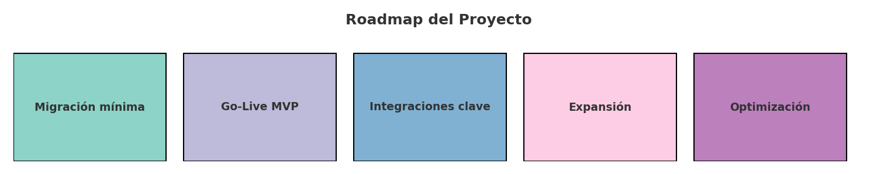

## KPIs, Gobierno y RACI

### **Indicadores Clave de Rendimiento (KPIs)**

Estos son los números que nos dicen si estamos haciendo bien las cosas.

* **Ventas:**
  + **Tasa de Conversión:** Mide cuántos prospectos se convierten en clientes.
  + **Ciclo de Ventas:** El tiempo promedio que nos toma cerrar un trato.
  + **ARPU (Ingreso Promedio por Usuario):** El ingreso mensual promedio por cada cliente.
* **Cobranza:**
  + **% Conciliado Automático:** El porcentaje de pagos que el sistema concilia sin intervención manual.
  + **DSO (Días de Ventas Pendientes de Cobro):** El tiempo promedio que tardamos en cobrar una factura.
  + **Tasa de Morosidad:** El porcentaje de clientes con facturas vencidas.
* **Soporte:**
  + **FCR (Resolución en el Primer Contacto):** Mide cuántos problemas se resuelven en la primera llamada o mensaje.
  + **MTTR (Tiempo Medio de Reparación):** El tiempo promedio que tardamos en solucionar un ticket de soporte.
  + **NPS/CSAT:** Métricas de satisfacción del cliente.
  + **Backlog Abierto:** El número de tickets sin resolver que superan los 7 días.
* **Infraestructura:**
  + **% Activos sin Ubicación:** La cantidad de equipos que no están mapeados geográficamente.
  + **% Puertos OLT Libres:** Cuánto espacio tenemos disponible en la red para nuevos clientes.
  + **Ocupación por Splitter:** La cantidad de clientes por cada caja de distribución.

### **Gobierno y Decisiones**

Aquí se definen las responsabilidades para tomar decisiones críticas.

* **Comité de Dirección (Steering):** Se reúne quincenalmente. Lo integran la dirección, el PM y los líderes de equipo. Su misión es decidir sobre las prioridades del proyecto, asignar recursos y gestionar los riesgos de alto nivel.
* **Comité de Cambios (CAB):** Se reúne semanalmente. Su rol es revisar y aprobar todos los despliegues a producción y cualquier cambio mayor en el sistema.
* **Consejo de Datos (Data Council):** Se reúne una vez al mes. Se encarga de la calidad de la información y de mantener las definiciones de datos maestros, como los planes y precios.

### **Responsabilidades RACI**

Este es el resumen de quién hace qué en el proyecto.

* **Gerencia:**
  + **Responsable Final (A):** Del presupuesto y las prioridades.
  + **Informado (I):** De los despliegues de software.
* **Project Manager (PM):**
  + **Responsable (R):** De ejecutar el plan del proyecto.
  + **Consultado (C):** Sobre los riesgos y dependencias.
  + **Responsable Final (A):** De la coordinación general.
* **Arquitecto de Soluciones:**
  + **Responsable (R):** De los requisitos no funcionales (rendimiento, seguridad).
  + **Responsable Final (A):** De la arquitectura del sistema y las integraciones.
* **Líder de Desarrollo:**
  + **Responsable (R):** De los estándares de código, los despliegues automáticos (CI/CD) y la calidad general del código.
* **Usuarios Clave:**
  + **Responsable (R):** De las pruebas de validación funcional (UAT).
* **Equipo de Operaciones de Red (NOC):**
  + **Responsable (R):** De la automatización de la red y el paso a producción técnico.

## Arquitectura de solución

### **Capas**

1. **Presentación**: Odoo Web + (opcional) Portal Cliente.
2. **Aplicación**: Módulos Odoo “silver_*”.
3. **Integración**: Conectores REST/SSH/RADIUS/WEBHOOKS.
4. **Datos**: PostgreSQL, almacenes auxiliares (logs, colas).
5. **Automatización**: Workers de colas (queue/job), programadores (cron), playbooks (Ansible opcional).

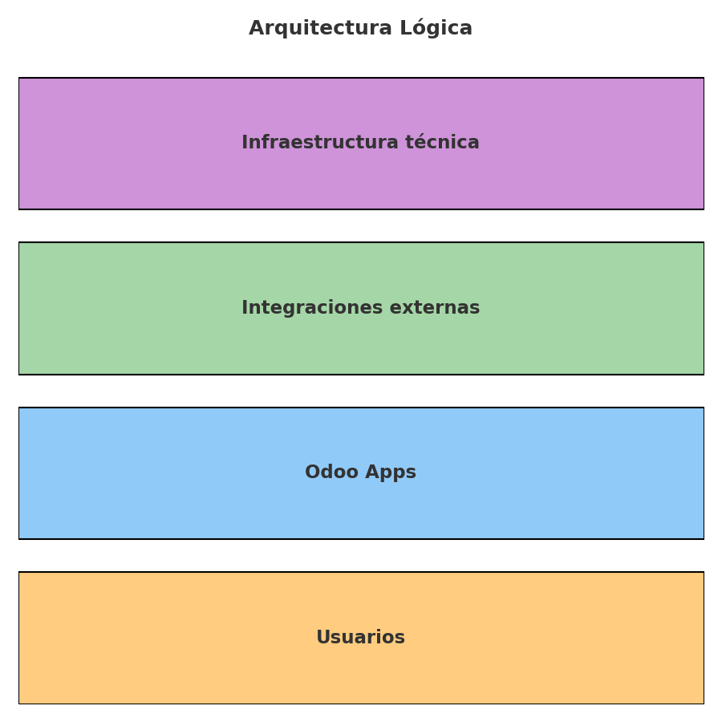

### **Ambientes**

### **Ambiente de Desarrollo (DEV):** Entorno de trabajo local para desarrolladores. Aquí se escribe, prueba y depura el código. Es el primer paso en el ciclo de vida del desarrollo.

* **Ambiente de Staging (STG):** Un clon exacto del ambiente de producción. Se usa para pruebas de integración y aceptación antes del despliegue en vivo. El despliegue a este ambiente se dispara automáticamente con cada push a la rama principal (main).
* **Ambiente de Producción (PROD):** El ambiente en vivo donde opera el negocio y los usuarios finales interactúan. El despliegue a este ambiente se realiza solo después de la validación en Staging, y se dispara mediante un tag de versión.

### **Estrategia de Entrega**

* **Código Fuente:** Se utilizará un sistema de control de versiones como **Git** para gestionar el código fuente del proyecto. Esto asegura que todos los cambios estén versionados y que el equipo pueda colaborar de manera eficiente.
* **Despliegue Manual:** El despliegue de las nuevas versiones a los ambientes de staging y producción se realizará de manera manual. Para el ambiente de staging, se hará git pull a la rama principal (main). Para producción, se hará git checkout al tag de la versión estable y luego se ejecutará un script de actualización.

### **Observabilidad**

* **Logging de Odoo:** Se utilizará el sistema de logging estándar de Odoo. Los registros de eventos y errores se guardarán en archivos de texto, lo que permite la revisión manual de los logs en el servidor. Esto facilita la depuración de problemas sin necesidad de herramientas de análisis complejas.
* **Métricas y Auditoría:** Las métricas clave, como el rendimiento de las colas de procesamiento, se monitorearán a través de las herramientas internas de Odoo. Adicionalmente, el sistema de auditoría nativo de Odoo se activará para registrar las acciones de los usuarios y el seguimiento de los cambios en la base de datos, lo que provee un control de seguridad y responsabilidades.

### **Diagrama**

## Integraciones

* **WhatsApp**: envío/recepción de mensajes, plantillas, archivos; webhooks entrantes a Helpdesk; verificación de opt-in; trazabilidad en ticket/cliente.
* **Bancos**: consulta de movimientos, conciliación automática por referencia/importe/fecha; órdenes de cobro/pago; validaciones antifraude básicas; *retry policy* y reportes de discrepancias.
* **RADIUS**: AAA (auth/acc), altas/ bajas/ cambios de plan, CoA/Disconnect, perfiles por plan.
* **Dispositivos**: SSH/API para routers/OLTs; ejecución segura de *playbooks* o comandos idempotentes; registro de cambios.

## 

## Seguridad, Privacidad y Auditoría

* **Control de Acceso (RBAC):** La seguridad del sistema se gestionará mediante un control de acceso basado en roles (RBAC). Cada rol de usuario tendrá permisos específicos para módulos y acciones, garantizando que solo puedan acceder a la información y funcionalidades necesarias para su trabajo.
  + **Ventas**: Acceso a CRM, Ventas y Contratos.
  + **Atención al Cliente**: Acceso a Helpdesk y Contratos de clientes.
  + **Operaciones/NOC:** Acceso al módulo de infraestructura (silver_isp), Tickets de soporte y Monitoreo.
  + **Contabilidad**: Acceso a Facturas, Pagos, Reportes Financieros y Conciliación Bancaria.
  + **Gerencia**: Acceso a todos los reportes y KPIs, y a la información de forma consolidada.
* **Gestión de Información Personal (PII):** Los datos personales se manejarán con el máximo cuidado.
  + **Mínimos Necesarios:** Solo se recopilará la información personal (PII) que sea estrictamente necesaria para la prestación del servicio.
  + **Cifrado en Tránsito:** La comunicación entre el cliente y el servidor, así como entre los servicios internos, estará protegida mediante cifrado TLS/SSL (HTTPS).
  + **Política de Retención:** Se establecerá una política clara para la retención de datos, asegurando que la información de los clientes inactivos se elimine o anonimice después de un período de tiempo definido.
  + **Borrados Auditados:** Cualquier solicitud de eliminación de datos de un usuario final será registrada y auditada.
* **Gestión de Credenciales:** Las credenciales y secretos (API keys de bancos, WhatsApp) no se almacenarán en el código.
  + **Uso de Vault:** Se utilizará un sistema de gestión de secretos (Vault) o se configurarán como variables de entorno seguras en el servidor de producción.
  + **Rotación Programada:** Las credenciales de acceso a APIs externas se rotarán de forma periódica.
* **Auditoría del Sistema:** Se activará el registro de auditoría nativo de Odoo para rastrear todas las operaciones críticas.
  + **Eventos Sensibles**: Se auditarán de forma obligatoria las operaciones que afecten al estado del servicio o a la facturación, como la suspensión y reprovisión del servicio, cambios en los datos de facturación, o la creación de notas de crédito.

## Requisitos No Funcionales (NFRs)

* **Disponibilidad**: El sistema de producción (PROD) debe garantizar una disponibilidad del 99.5%. Esto se traduce en un tiempo de inactividad planificado de no más de 3.6 horas al mes. Las ventanas de mantenimiento se anunciarán con antelación a los usuarios y se programarán en horas de bajo tráfico.
* **Rendimiento:** El sistema debe ser rápido y responsivo.
  + **Tiempo de Respuesta:** El tiempo de carga para las vistas más importantes (por ejemplo, Facturas, Contratos) debe ser igual o menor a 3 segundos para el 95% de las solicitudes (P95).
  + **Latencia de Procesos:** Las colas de procesamiento (ej. provisión de clientes en RADIUS, envío de mensajes por WhatsApp) deben procesar las tareas en menos de 5 minutos en promedio para evitar cuellos de botella.
* **Escalabilidad**: La arquitectura debe ser capaz de crecer con el negocio. Se diseñará para escalabilidad horizontal utilizando múltiples workers y colas, lo que permite añadir más capacidad de procesamiento para manejar más usuarios y tareas simultáneas.
* **Resiliencia y Manejo de Errores:** El sistema debe ser capaz de recuperarse de fallos.
  + **Reintentos**: Se implementará una política de reintentos exponenciales para las conexiones con APIs externas. Si un intento falla, el siguiente se intentará después de un período de tiempo más largo, evitando sobrecargar los servicios. Los fallos persistentes se redirigirán a una cola de mensajes de error (dead-letter queue) para su análisis manual.
  + **Idempotencia**: Las operaciones críticas (ej. creación de facturas o pagos) deben ser idempotentes, lo que significa que realizar la misma operación varias veces con los mismos datos no debe generar efectos secundarios no deseados.
* **Backups y Recuperación de Desastres (DR):** Se debe asegurar la persistencia de los datos en caso de fallo catastrófico.
  + **Backups**: Se realizarán snapshots diarios de la base de datos y un respaldo con recuperación a un punto en el tiempo (PITR) para poder restaurar los datos en cualquier momento.
  + **Pruebas de Restauración:** Se realizarán pruebas de restauración trimestrales para validar que el proceso de recuperación de datos funciona correctamente y que el tiempo de recuperación está dentro de los límites aceptables.

## 

## Diseño general

### **Módulos y modelos principales**

* **Ventas (silver_sales)**
  + crm.lead, sale.order → generan oportunidad y pedido.
  + Se conectan con **Contratos** y validan capacidad en Infraestructura.
* **Contratos (silver_contracts)**
  + isp.contract, product.product (plan).
  + Relacionados con res.partner (cliente) y con recursos de red (isp.node, isp.olt, isp.splitter).
* **Facturación & Cobranza (silver_billing)**
  + account.move, payment.transaction.
  + Ligados a contratos y conectados con **Pagos** para conciliación.
* **Soporte (silver_helpdesk)**
  + helpdesk.ticket, integrado con WhatsApp.
  + Tickets se relacionan con contratos y pueden disparar acciones en Infraestructura (NetOps).
* **Infraestructura (silver_isp)**
  + isp.zone, isp.node, isp.post, isp.box, isp.splitter, isp.olt, isp.olt.card, isp.olt.card.port, isp.ap, isp.radius.
  + Base para validar disponibilidad y ejecutar provisión.
* **Inventario (silver_inventory)**
  + stock.quant, isp.onu, isp.cpe.
  + Relación directa con contratos (qué equipo tiene cada cliente).
* **Pagos (silver_payments)**
  + bank.transaction, conciliación automática, dead-letter queue.
  + Conecta con Facturación y Finanzas.
* **Mapa (silver_map)**
  + isp.asset con coordenadas, consume datos de Infraestructura.
* **NetOps (silver_netops)**
  + Tareas/playbooks: suspender, reactivar, configurar puertos.
  + Orquestado desde Soporte y Contratos.

### **Relaciones principales**

* **Ventas → Contratos → Facturación → Pagos** = flujo comercial-financiero.
* **Contratos ↔ Infraestructura** = capacidad técnica valida la venta y luego se provisiona.
* **Contratos ↔ Inventario** = asignación de ONUs/CPEs.
* **Soporte ↔ Contratos + Infraestructura + NetOps** = resolución de incidencias.
* **Mapa ↔ Infraestructura** = visualización gerencial.
* **Pagos ↔ Facturación ↔ Contratos** = trazabilidad financiera.

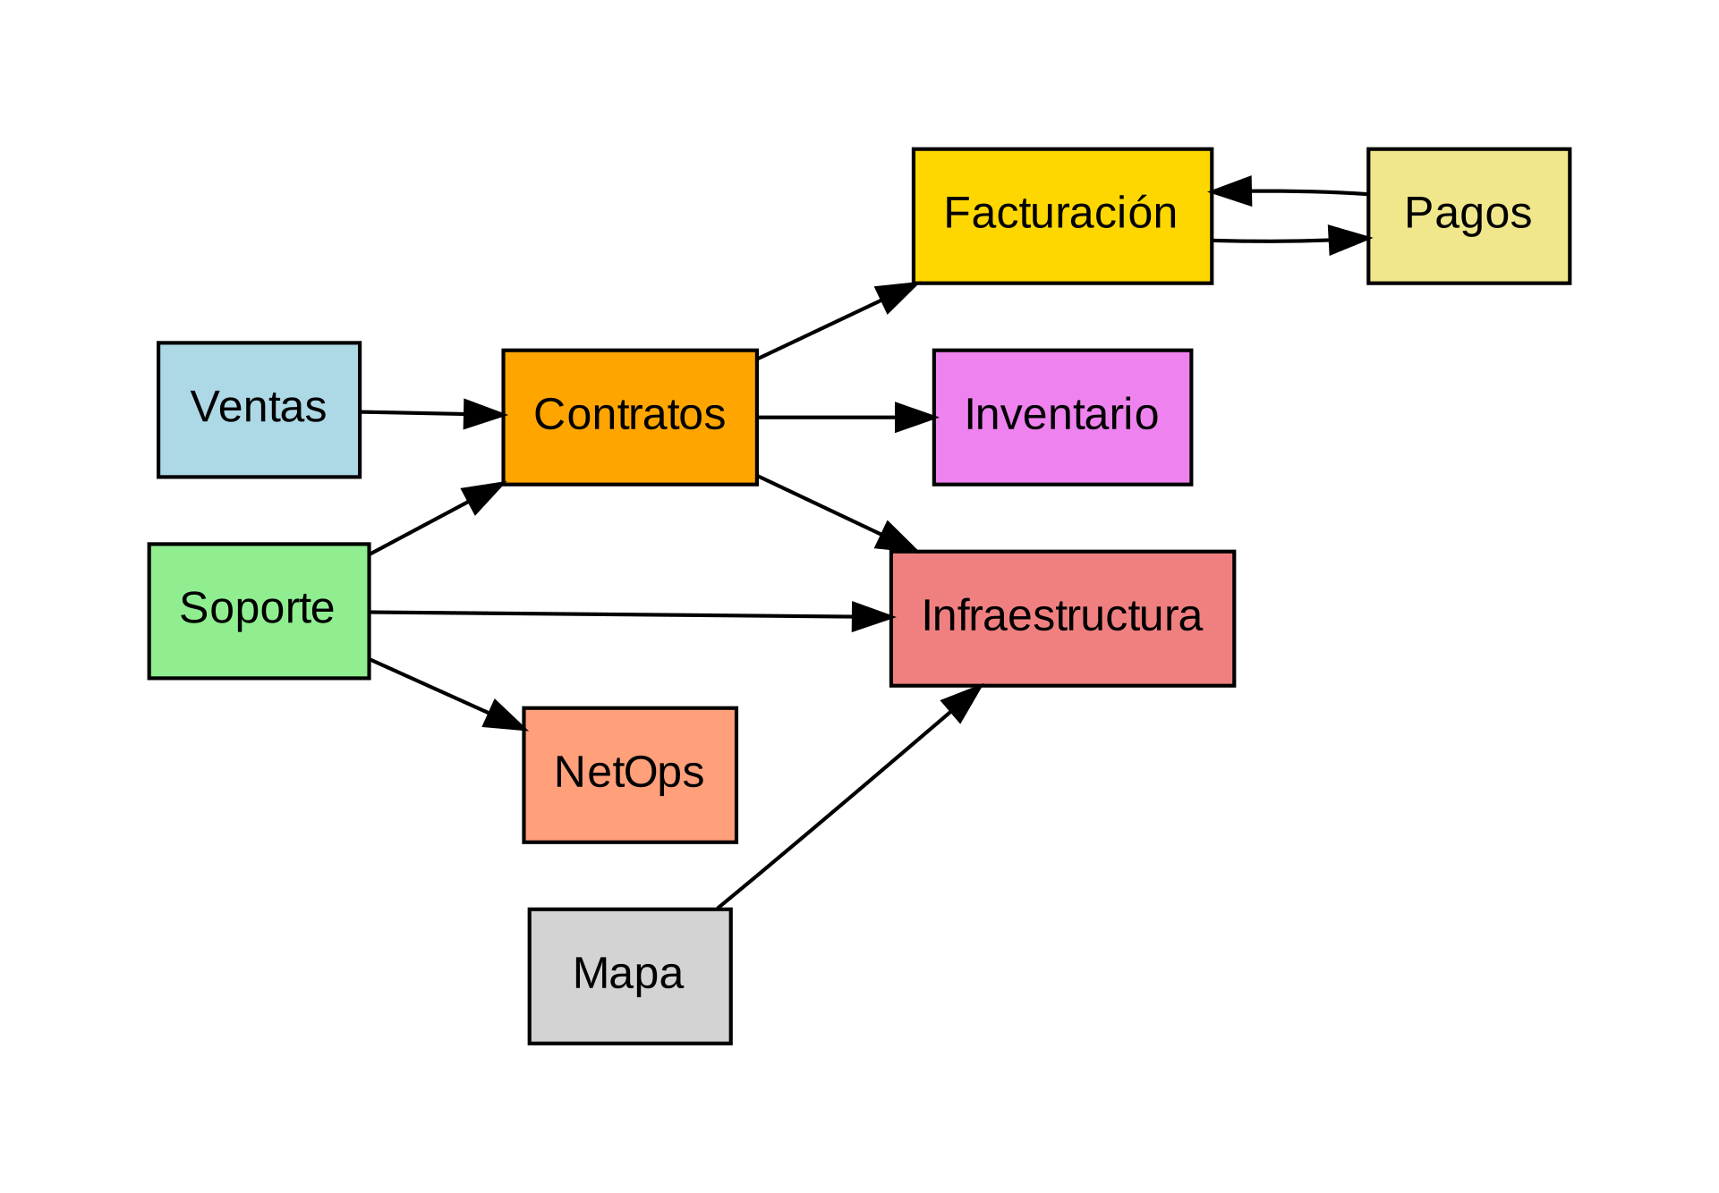

## Estrategia de Pruebas

### **La Pirámide de Calidad**

Nuestra estrategia de pruebas sigue el modelo de la pirámide. La base tiene muchas pruebas rápidas y económicas, y a medida que subimos, las pruebas se vuelven más lentas, más complejas y en menor cantidad.

* **1. Pruebas Unitarias (Base):**
  + **Qué son:** Pruebas que validan la lógica de una función o método de forma aislada. Son rápidas y eficientes, perfectas para ejecutarse con cada cambio en el código.
  + **Qué probamos:** La lógica de nuestros **modelos de Odoo** y los servicios específicos, como la conexión con la API de **AAA**, la lógica de **conciliación** de pagos, o las funciones de **mapeo** geográfico.
* **2. Pruebas de Integración (Medio):**
  + **Qué son:** Prueban que diferentes componentes o sistemas interactúen correctamente entre sí. Son un poco más lentas que las unitarias, pero nos dan más confianza en el flujo de datos.
  + **Qué probamos:** Verificamos el correcto funcionamiento de los **conectores** con servicios externos, como el envío de mensajes a la API de **WhatsApp**, la comunicación con los **bancos**, y el flujo de autenticación y autorización con el servidor **RADIUS**.
* **3. Pruebas End-to-End (E2E) y de Aceptación (Cima):**
  + **Qué son:** Pruebas que simulan el flujo completo de un usuario de principio a fin, validando la experiencia desde la perspectiva del negocio. Estas pruebas son las más lentas y complejas, por lo que se hacen con menos frecuencia.
  + **Qué probamos:** Escenarios de negocio críticos, como:
    - El **proceso completo de alta** de un cliente, desde el presupuesto hasta la instalación.
    - El ciclo de **suspensión por falta de pago**, el registro del pago y la **reconexión** automática.
    - El flujo de un ticket de soporte.
* **4. Pruebas de Datos:**
  + **Qué son:** Pruebas especializadas para asegurar la consistencia e integridad de la información.
  + **Qué probamos:**
    - **Validaciones de la migración:** Confirmamos que todos los datos (clientes, contratos, facturas) se transfirieron correctamente desde el sistema anterior.
    - **Reconciliaciones:** Verificamos que los saldos y las sumas en la base de datos coincidan con los de los reportes contables.

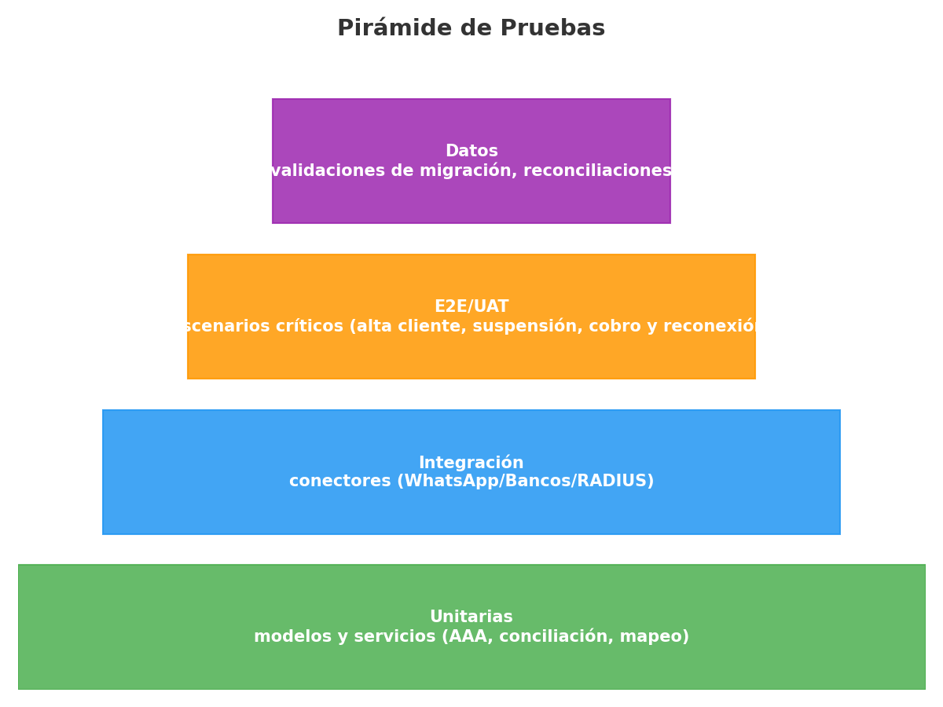

## Diseño específico

A continuación, documentación **aparte** por módulo con alcance, modelos, flujos, permisos, endpoints, KPIs y pruebas.

### **silver_core — Configuración Base y Maestros**

* **Alcance:** Modelos de datos centrales como clientes, planes, velocidades, listas de precios, impuestos, secuencias, geografía y parámetros globales.
* **KPIs:** Número de planes activos, margen por plan, % de productos sin precio.
* **Pruebas:** Consistencia de precios, unicidad de nombres, y reglas de impuestos.

### **silver_sales — CRM y Presupuestos**

* **Alcance:** Gestión del ciclo de ventas: oportunidades, cotizaciones, firma, y la transición de prospecto a contrato.
* **Automatización:** Plantillas personalizadas y verificación de factibilidad técnica antes de la venta.
* **KPIs:** Tasa de conversión, duración del ciclo de ventas y porcentaje de rechazos por falta de factibilidad.

### **silver_contracts — Contratos y Ciclo de Vida**

* **Alcance:** Gestión completa del ciclo de vida del cliente: altas, bajas, suspensiones, cambios de plan, y reconexiones.
* **Flujos:** Desde la aprobación del contrato hasta la creación del usuario en el sistema de autenticación (AAA) y la reserva de puerto en el equipo de red.
* **Integraciones:** AAA, OLT y Contabilidad.
* **KPIs:** Churn (tasa de abandono), número de reconexiones y tiempo de provisión.

### **silver_billing — Facturación y Cobranza**

* **Alcance:** Generación de facturas recurrentes, prorrateo, notas de crédito, recordatorios de pago y cierres mensuales.
* **Integraciones:** Pagos y suspensiones/reactivaciones automáticas por deuda.
* **KPIs:** DSO, porcentaje de morosidad y exactitud de facturas.

### **silver_inventory — Inventario de Servicios y CPE**

* **Alcance:** Gestión de los equipos del cliente (CPE/ONT), incluyendo su estado (stock, instalado, defectuoso), asignación a contratos y procesos de garantía (RMA).
* **KPIs:** Tasa de fallas de equipos, rotación y stock crítico por zona.

### **silver_isp — Infraestructura de Red**

* **Alcance:** Inventario y gestión de la infraestructura física de la red (zonas, nodos, postes, cajas, cables, OLTs).
* **Flujos:** Control de capacidad (puertos, splitters) y auditorías de ocupación.
* **KPIs:** Puertos libres por OLT, ocupación por splitter y porcentaje de activos con geolocalización.

### **silver_netops — Automatización y Gestión Remota**

* **Alcance:** Ejecución de comandos y tareas de forma segura en equipos de red (routers, OLTs, APs) a través de playbooks y colas de tareas.
* **KPIs:** Tasa de éxito de las tareas, tiempo medio de ejecución y fallos por fabricante de equipo.

### **silver_helpdesk — Atención al Cliente e Incidencias**

* **Alcance:** Gestión de tickets, SLA, categorías, y una integración bidireccional con **WhatsApp**.
* **Flujos:** Creación automática de tickets a partir de mensajes y envío de alertas proactivas.
* **KPIs:** FCR, MTTR, porcentaje de tickets gestionados por WhatsApp y satisfacción del cliente.

### **silver_payments — Pagos y Bancos**

* **Alcance:** Conciliación automática de pagos, procesamiento de órdenes de cobro, antifraude básico y un panel para la revisión de discrepancias.
* **KPIs:** Porcentaje de conciliación automática, tiempo de latencia de la API.

### **silver_map — Mapa de Instalaciones y Red**

* **Alcance:** Visualización de la red y las instalaciones en un mapa interactivo con capas de activos, incidencias y órdenes de trabajo.
* **Flujos:** Navegación desde un equipo de red hasta el contrato de un cliente.
* **KPIs:** Cobertura de georreferenciación y densidad de clientes por zona.

### **silver_portal — Portal de Cliente**

* **Alcance:** Un portal web donde los clientes pueden ver sus facturas, pagos, consumo de datos, y crear tickets de soporte.
* **KPIs:** Porcentaje de autoservicio y reducción de llamadas al soporte.

### **silver_kpis — Dashboards y Reporting**

* **Alcance:** Tableros de control (dashboards) por rol, resúmenes diarios y la posibilidad de exportar datos.
* **KPIs:** Exactitud de las métricas y latencia de los trabajos de reporte.

### **silver_migration — Migración de Datos**

* **Alcance:** Herramientas para extraer, mapear, limpiar y cargar los datos desde el sistema actual a Odoo.
* **Objetivo:** Cero pérdida de datos críticos y trazabilidad de los cambios.
* **Pruebas:** Conteo de registros, sumatorias contables y pruebas de funcionamiento en paralelo.

### **silver_field_services — Servicios de Campo**

* **Alcance:** Gestión de órdenes de trabajo para instalaciones, mantenimiento y reparaciones.
* **Integraciones:** Se integrará con silver_contracts para la creación de órdenes de instalación y con silver_inventory para la asignación de equipos.
* **Flujos:** Creación de tarea de instalación → asignación a técnico → seguimiento en campo → cierre.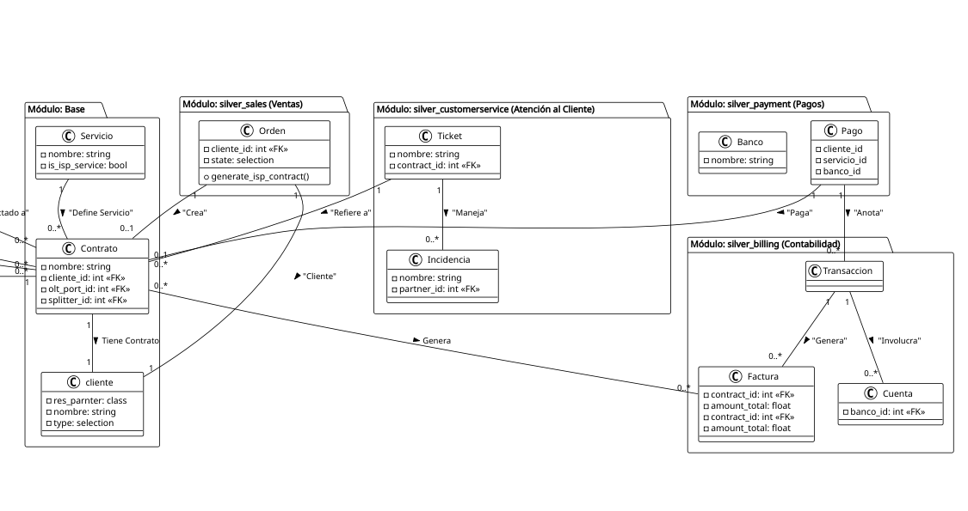
* **KPIs:** Tiempo de instalación, % de trabajos completados en el primer intento y eficiencia del equipo técnico.

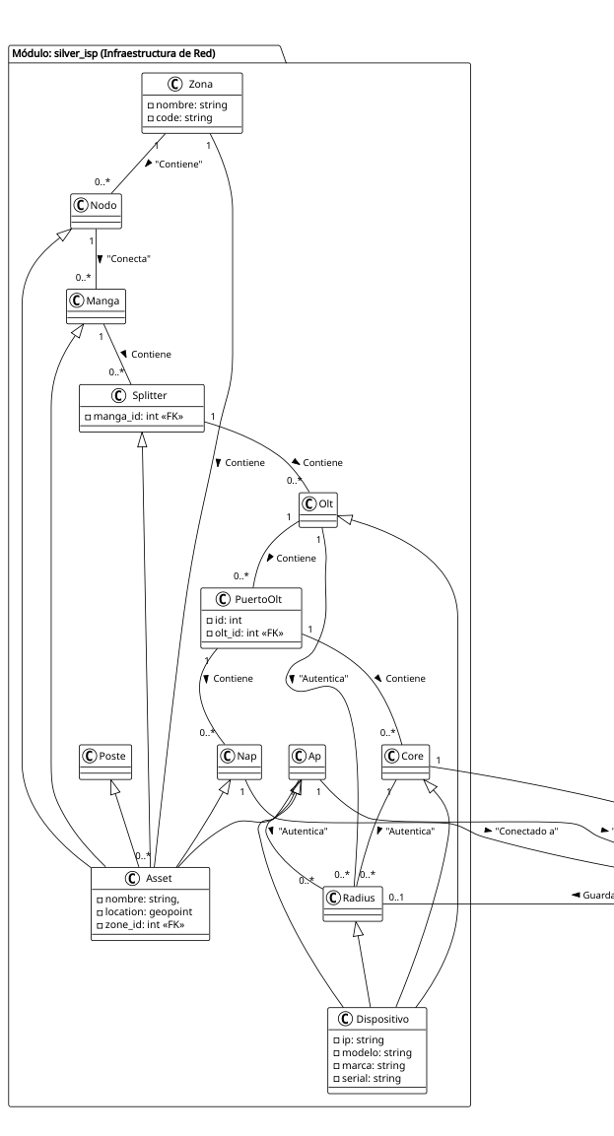

## Especificaciones de Integraciones

Estas son las especificaciones técnicas para que nuestro sistema hable con el mundo exterior. Se han diseñado para ser robustas, seguras y escalables.

### **Integración con WhatsApp**

* **Salida (Outbound):** La plataforma se comunica con WhatsApp a través de un endpoint /wa/send que envía mensajes. Utiliza un sistema de colas y reintentos para asegurar que los mensajes lleguen, incluso si el servicio está temporalmente caído. También considera la limitación de la velocidad de envío (rate limiting) para evitar saturar la API.
* **Entrada (Inbound):** WhatsApp nos notifica de los mensajes entrantes a través de un webhook /wa/inbound. El sistema verifica la firma de cada mensaje para garantizar que provenga de una fuente legítima y los dirige automáticamente a un nuevo ticket o a un cliente existente. Los archivos adjuntos se guardan y se vinculan al registro correspondiente.
* **Privacidad:** Para cumplir con la normativa, gestionamos el consentimiento de los usuarios. El sistema registra las decisiones de opt-in y opt-out, y permite borrar la información personal de un cliente a solicitud.

### **Integración Bancaria**

* **Conciliación:** El sistema puede obtener los movimientos bancarios de dos maneras:
  1. **Pull:** Jala los movimientos de la cuenta bancaria a través de la API del banco.
  2. **Push:** Recibe notificaciones automáticas del banco cuando hay nuevos movimientos.
* **Procesamiento:** El sistema normaliza los datos recibidos y utiliza un motor de reglas configurable para identificar y **conciliar automáticamente** los pagos. Cada transacción se procesa solo una vez (idempotencia), lo que evita duplicados.
* **Manejo de Errores:** Cualquier transacción que el sistema no pueda conciliar automáticamente se envía a una "cola de cartas muertas" (dead-letter queue) y se muestra en un panel de discrepancias para su revisión y solución manual.

### **Integración con Equipos de Red (OLT & RADIUS)**

* **AAA (RADIUS):** La integración con el servidor de autenticación, autorización y contabilidad (AAA) es fundamental. El sistema puede crear o actualizar usuarios, asignar perfiles de acuerdo con el plan del cliente y enviar comandos de **desconexión** (CoA/Disconnect) cuando un servicio es suspendido.
* **Gestión de Dispositivos (OLTs):** La automatización de tareas en equipos de red se logra con **playbooks** o comandos específicos. El sistema usa variables (plan, cliente) para aplicar configuraciones a los equipos de red. Incluye una función de "simulación" (dry-run) para verificar los cambios antes de aplicarlos y un registro detallado de las diferencias para auditar.

## Seguridad de roles

| Rol | Ventas | Contratos | Facturación | Helpdesk | Infra/Mapa | NetOps | Pagos |
| --- | --- | --- | --- | --- | --- | --- | --- |
| Vendedor | C | R | V | V | V | V | V |
| Atención | V | C | V | R/W | V | V | V |
| Operador | V | C | V | C | R/W | R/W | V |
| NOC | V | C | V | C | R/W | R/W | V |
| Contador | V | C | R/W | V | V | V | R/W |
| Gerencia | V | V | V | V | V | V | V |

V=ver, C=consulta, R/W=lectura/escritura.

## Flujo BPM

El sistema se regirá por un **flujo BPM modular**, que permitirá orquestar desde la venta hasta la operación técnica y la postventa. Cada proceso crítico estará modelado en BPMN (o equivalente simplificado) para asegurar **trazabilidad, automatización e integración entre módulos**.

### **Etapas principales del flujo BPM**

1. **Venta y Contrato**
   * Un lead es convertido en contrato solo tras validar la **capacidad técnica** en infraestructura (puertos OLT, splitters, disponibilidad geográfica).
   * El contrato genera automáticamente órdenes de instalación.
2. **Instalación y Provisión**
   * El sistema dispara tareas al NOC/NetOps.
   * Asignación de ONU/CPE desde inventario.
   * Configuración automática vía RADIUS/OLT.
   * Registro en mapa de red.
3. **Facturación y Cobranza**
   * Generación de facturas periódicas según el contrato.
   * Conciliación bancaria automática de pagos recibidos.
   * En caso de morosidad, se inicia proceso de **suspensión automatizada**.
4. **Soporte y Atención al Cliente**
   * Incidencias entran vía WhatsApp, web o llamada → generan tickets.
   * Clasificación automática por tipo de problema.
   * Tareas de NetOps (diagnóstico, reprovisión, suspensión/reactivación).
   * Cierre con encuesta de satisfacción.
5. **Gobernanza y KPIs**
   * Comités revisan métricas de ventas, cobranza, soporte e infraestructura.
   * Ajustes de reglas BPM (ej. nuevos pasos de validación, cambios en flujos).

### **Características clave**

* **Automatización**: mínimos pasos manuales (provisión, suspensión, conciliación).
* **Integración**: flujos conectan módulos Odoo con APIs externas.
* **Idempotencia**: cada paso puede repetirse sin romper onsistencia.
* **Trazabilidad**: todo paso queda registrado (auditoría completa).

